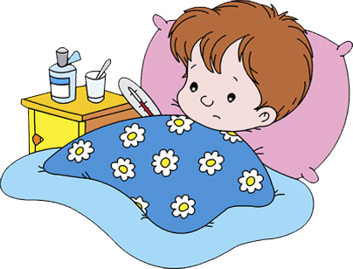
Профилактика ГРИППА, ОРИ, ОРВИ
В основном возбудители острых респираторных инфекций передаются от человека к человеку через кашель или чихание больного. Любой человек, близко (приблизительно на расстоянии 1 метра) контактирующий с другим человеком с симптомами ОРИ (высокая температура, чихание, кашель, насморк, озноб, боль в мышцах) подвергается риску воздействия потенциально инфекционных вдыхаемых капель. Вирусы могут попасть в организм (глаза, нос или рот) через руки при соприкосновении с инфицированной поверхностью. С помощью соблюдения личной гигиены можно предупредить распространение возбудителей, вызывающих респираторные инфекции.
Основные рекомендации :
Избегайте близкого контакта с людьми, которые кажутся нездоровыми, обнаруживают явления жара (температуры) и кашель.
Избегайте многолюдных мест или сократите время пребывания в многолюдных местах.
Старайтесь не прикасаться ко рту и носу.
Соблюдайте гигиену рук – чаще мойте руки водой с мылом или используйте средство для дезинфекции рук на спиртовой основе, особенно в случае прикосновения ко рту, носу.
Увеличьте приток свежего воздуха в жилые помещения, как можно чаще открывайте окна.
Используйте защитные маски при контакте с больным человеком.
Придерживайтесь здорового образа жизни: полноценный сон, рациональное питание, физическая активность, регулярные прогулки на свежем воздухе.
Рекомендации по уходу за больным дома:
Изолируйте больного от других, по крайней мере, на расстоянии не менее 1 метра от окружающих.
Прикрывайте свой рот и нос при осуществлении ухода за больным с использованием масок.
Тщательно мойте руки водой с мылом после каждого контакта с больным. Выделите отдельные полотенца каждому члену семьи.
Кроме лиц, осуществляющих уход, больного не должны посещать другие посетители.
По возможности, только один взрослый в доме должен осуществлять уход за больным.
Постоянно проветривайте помещение, в котором находится больной.
Содержите помещение в чистоте, используя моющие средства.
Рекомендации для родителей:
Научите детей часто мыть руки с мылом в течение 20 секунд. Родители тоже должны выполнять эту процедуру, что послужит хорошим примером для детей.
Научите детей кашлять и чихать в салфетку или при отсутствии салфетки, в изгиб локтя.
Заболевшие дети должны оставаться дома (не посещать дошкольные учреждения)
Воздержитесь от частых посещений мест скопления людей.
Если ребенок контактировал с больным гриппом, проконсультируйтесь с врачом о необходимости приема антивирусных средств для предупреждения заболевания.
Что делать если ребенок заболел?
При заболевании ребенка обратитесь за медицинской помощью к врачу, вызывайте врача на дом.
Давайте ребенку много жидкости (сок, воду).
Создайте ребенку комфортные условия, успокойте его.
Выполняйте рекомендации врача.

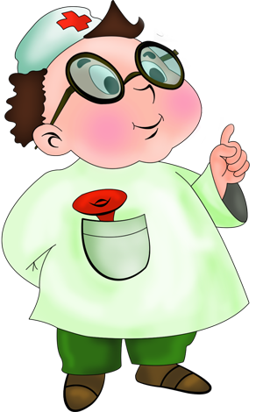Жираф простыл.
Жираф охрип.
Пошел к врачу —
Диагноз — грипп.
Диагноз — грипп,
Рецепт такой:
С лимоном чай,
Постель,
Покой,
Микстура в час,
И в шесть часов,
И сто мохеровых шарфов.

Адрес:
150061, г. Ярославль ул. Труфанова д. 9а
тел/факс: 55-30-54
тел. 55-43-97
E-mail: mdoy149yar@yandex.ru
http://mdoy149.edu.yar.ru

МДОУ «Детский сад № 149»

БУКЛЕТ
для родителей и педагогов
« Осторожно , грипп ! »

Г. Ярославль, 2015 г.

